【例8-27】在borrow表中创建触发器，当读者每次还书时，在登记还书时间前，须先将该次借书行为的re_turn（是否归还）设为是，在命令行窗口中输入如下命令，创建触发器的结果如图8-22所示。

delimiter $$

create trigger tr_borrow_returnData before update

on borrow for each row

begin

if new.returnDate is not null then

set new.re_turn='是';

end if;

end$$

delimiter ;

触发器创建好后，每当读者归还一本书，登记还书日期，则该次借书行为的re_turn（是否归还）将被先设为是。

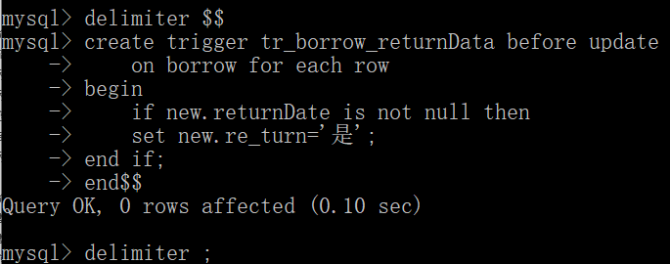

图8-22 创建触发器

现在验证一下，先查看borrowNo（借书号）为10的书是否归还。输入如下命令，查看的结果如图8-23所示。

select * from borrow where borrowNo=10;

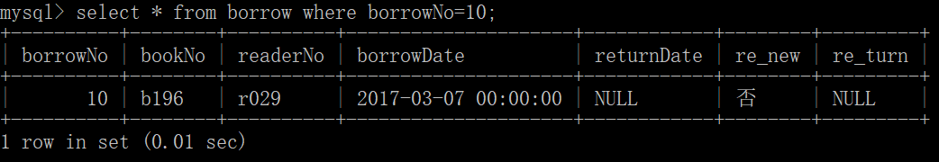

图8-23触发前借书情况

接下来，设置该次借书完成，还书时间为2017年6月7日，再次查看re_turn记录。输入如下命令，还书后查看的结果如图8-24所示。

update borrow set returnDate='2017-06-07' where borrowNo=10;

select * from borrow where borrowNo=10;

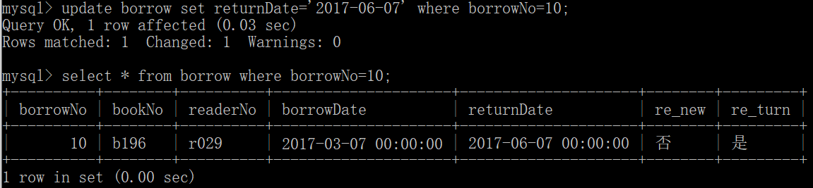

图8-24还书并查看该次借书情况

可见，该次借书行为的re_turn（是否归还）被自动设为“是”。

如果该触发器使用after触发器，该触发器将不能建立，系统提示无法创建after trigger。输入如下命令，创建after触发器的结果如图8-25所示。

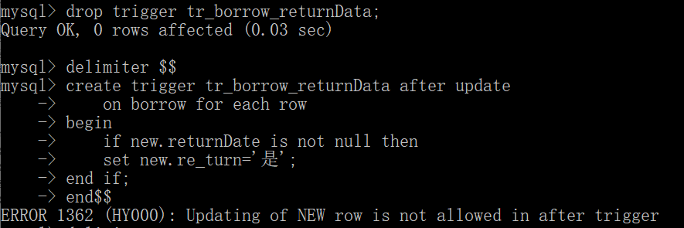

图8-25使用after触发器的情况

2.创建 AFTER 类型触发器

AFTER 类型触发操作，是在执行了监视动作后，才会执行触发事件。

【例8-28】在borrow表中创建一个after 类型触发器，当读者还书时，需登记该书的还书时间，将该书的借书行为re_turn（是否归还）设为是，然后将该书籍剩余册数加1，在命令行窗口中输入如下命令：

delimiter $$

create trigger tr_borrow_return after update

on borrow for each row

begin

if new.re_turn='是' then

update book set number=number+1 where bookNo=new.bookNo;

end if;

end$$

delimiter ;

触发器tr_borrow_return创建之后，每当borrow因为还书新修改一条记录，就会产生一次还书行为，该书剩余数量应该增加了一本。

现在验证一下该触发器，如果readerNo为‘r003’的同学，将借的bookNo为‘b003’的书归还。

首先在查看‘b003’书的剩余册数，输入如下命令，查看的结果如图8-26所示。

select bookNo,bookName,number from book where bookNo='b003';

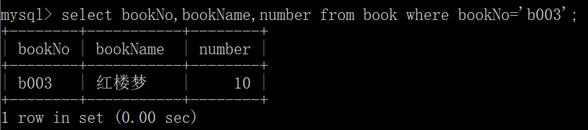

图8-26 查看图书剩余册数

现在完成还书动作，在borrow表中修改该书的还书日期为2021年1月10日，输入如下命令，还书后查看的结果如图8-27所示。

update borrow set returnDate=20230110, re_turn='是'

where bookNo='b003' and readerNo='r003' and re_turn='否';

然后再次查看‘b003’书的剩余册数：

select bookNo,bookName,number from book where bookNo='b003';

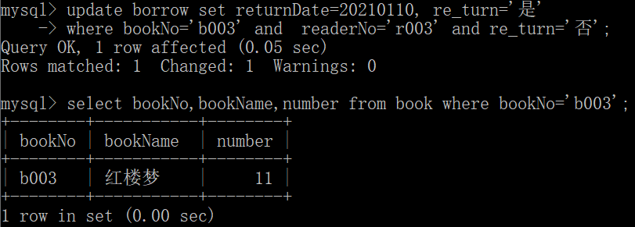

图8-27 还书并再次查看图书剩余册数

【例8-29】在borrow表中创建一个触发器，当读者借书时，需登记该书的图书编号、读者编号、借书时间，然后将该书籍剩余册数减1，在命令行窗口中输入如下命令：

delimiter $$

create trigger tr_borrow_new after insert

on borrow for each row

begin

update book set number=number-1 where bookNo=new.bookNo;

end$$

delimiter ;

触发器tr_borrow_new创建之后，每当borrow因为新增加一条记录，就会产生一次借书行为，该书剩余数量应该减少了一本。

现在验证一下，如果readerNo为‘r003’的同学，于当前日期借了一本bookNo为‘b003’的书。

首先在【例8-2】中已经查看到‘b003’书的剩余册数为11本。

现在完成借书动作，在borrow表增加一行借书的数据，然后查看这次借书行为并再次查看‘b003’书的剩余册数。输入如下命令，借书及相关的结果如图8-28所示。

insert borrow(bookNo,readerNo,borrowDate) values('b003','r003',curdate());

select * from borrow where bookNo='b003' and readerNo='r003';

select bookNo,bookName,number from book where bookNo='b003';

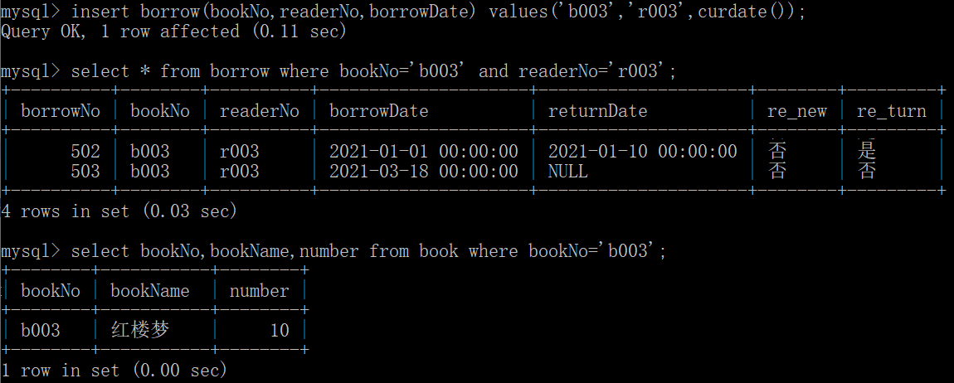

图8-28 借书并查看相关结果

【例8-30】按图书馆借书规则，任何图书在只剩1本书的情况下称为孤本，禁止借出。需将图书表的onShelf(是否在架)字段设置为否，禁止借出。反之，当有读者还了这本书，剩余数量超过1本时，需将图书表的onShelf(是否在架)字段设置为是，允许借出。请在book表中创建一个触发器。

分析：该触发器要求当book表中修改number字段数据时触发修改本表onShelf字段，因此只能用before触发器。在命令行窗口中输入如下命令：

delimiter $$

create trigger tr_book_onShelf before update

on book for each row

begin

if new.number<=1 then set new.onShelf='否';

else set new.onShelf='是';

end if;

end$$

delimiter ;

现在验证一下该触发器，首先查看一下bookNo为’b120’这本书的在架情况和剩余数目,以及bookNo为’b120’这本书的借书情况.输入如下命令，查看的结果如图8-29所示。

select bookNo,bookName,onShelf,number from book where bookNo='b120';

select * from borrow where bookNo='b120';

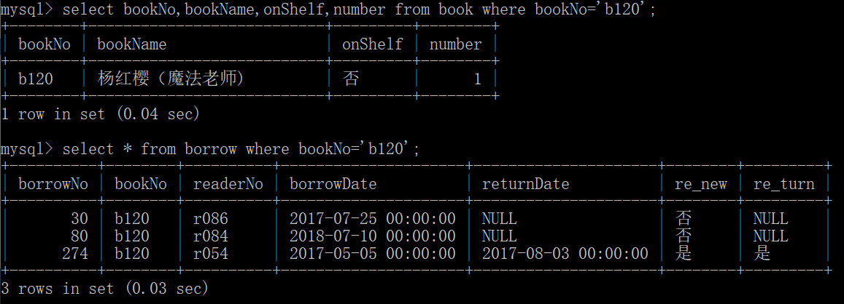

图8-29 查看图书及该书的借书情况

上图中看到有两位读者借书还未还，现在设定readerNo为'r086'的读者还书，先查看该次借书还书情况。输入如下命令，还书并查看还书结果如图8-30所示。

update borrow set returnDate='2018-10-01' where borrowNo=80;

select * from borrow where borrowNo=80;

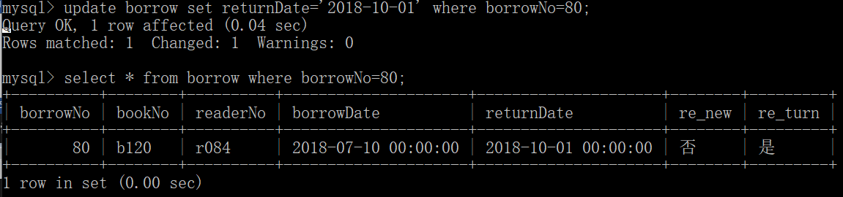

图8-30 还书并查看还书结果

上图可见，readerNo为'r086'的读者还书后，re_turn字段自动设置为'是'。然后再查看bookNo为’b120’这本书的在架情况和剩余数目，输入如下命令，查看结果如图8-31所示。

select bookNo,bookName,onShelf,number from book where bookNo='b120';

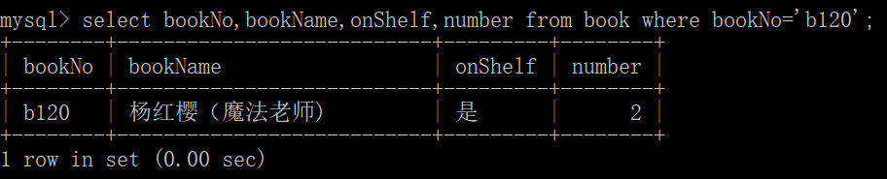

图8-31 还书后查看图书在架情况及剩余数目

上图可见，readerNo为'r086'的读者还书后，book表中number字段自动加1，onShelf字段自动设置为'是'。

当再次有读者借阅这本书时，book表中number字段自动减1，onShelf字段自动设置为'否'。输入如下命令，再次借书后查看的结果如图8-32所示。

insert borrow(bookNo,readerNo,borrowDate) values('b120','r003',curdate());

select bookNo,bookName,onShelf,number from book where bookNo='b120';

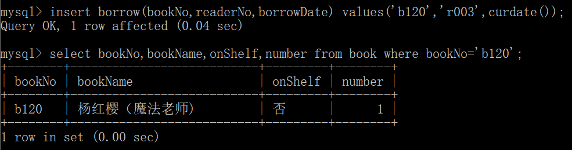

图8-32 再次借该书并查看借书后图书情况